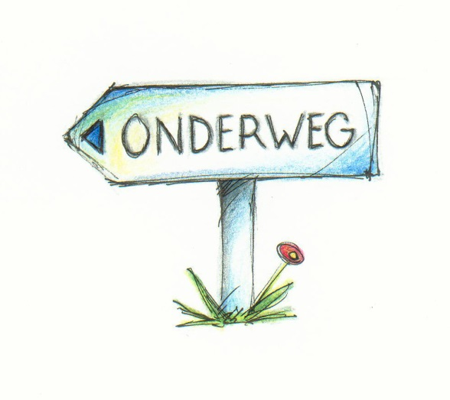Naam: …………………………………………………………………… Datum: ……/…… / 20……

**TOETS WO Focusthema 1 Onderweg in de wereld van vroeger**

**(gesloten boek)**

1. **De tijdsband. Vul de ontbrekende namen en jaartallen aan.**

**…/6**

|  |  |  |  |  |
| --- | --- | --- | --- | --- |
| ………………………  ……………………… | Oudheid | ………………………  ……………………… | ………………………  ……………………… | ……………………… |
| …-3800 v.C. | ……………………… | 500 – 1500 | 1500 - 1945 | ……………………… |

1. **Schrijf het passende woord bij de juiste omschrijving.**

**…/7**

|  |  |
| --- | --- |
| Luxueus Romeins herenhuis op het platteland. | Een ……………………… |
| Afbeeldingsresultaat voor die keure de pestEen versterkt kasteel gebouwd op een hoogte. | Een ……………………… |
| Heel besmettelijke ziekte met als bijnaam ‘de zwarte dood’. | De ……………………… |
| De stand van de edele mensen. | De ……………………… |
| De gewone Romeinen wonen in de stad in een | ……………………… |
| Rond 3500 v.C. werd ……………………… uitgevonden. Er werden ……………………… gebouwd.  Eerst werden die getrokken door de mens, later door lastdieren. | |

1. 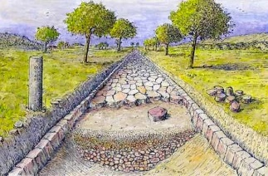**Leg uit met je eigen woorden. (wees heel duidelijk).**

**…/4**

|  |  |
| --- | --- |
| Mijlpaal | …………………………………………………………………………………………………………………………………… |
| Nomaden | …………………………………………………………………………………………………………………………………… |
| Snek of draak | …………………………………………………………………………………………………………………………………… |
| Kassei | …………………………………………………………………………………………………………………………………… |

1. **Schrijf het nummer bij de juiste link.**

**…/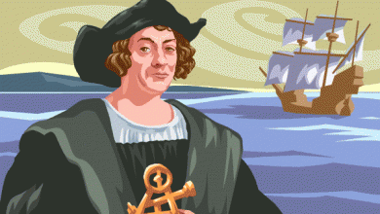8**

|  |  |  |  |
| --- | --- | --- | --- |
| **1** | Christoffel Columbus | …… | eerste man op de maan |
| **2** | Stephenson | …… | eerste vliegtuig |
| **3** | Broers Wright | …… | stoommachine |
| **4** | Ford | …… | Amerika |
| **5** | Watt | …… | Afbeeldingsresultaat voor ford lopende bandlopende band |
| **6** | Vasco da Gama | …… | Hoge Bi |
| **7** | Neil Armstrong | …… | stoomlocomotief |
| **8** | Afbeeldingsresultaat voor hoge bi | …… | route naar Indië |

1. **Kijk goed naar de afbeelding. Los daarna de vragen op.**

**…/10**

|  |  |  |  |
| --- | --- | --- | --- |
| Afbeeldingsresultaat voor rondtrekken geschiedenis | Tijd: ………………………………………………………………………Datum:………………………………………  Wonen: ……………………………………………………………………………………………………………………  ……………………………………………………………………………………………………………………………………  Transport: …………………………………………………………………………………………………………………  Milieu: ……………………………………………………………………………………………………………………… | | |
| Tijd: ……………………………………………………………Data:……………………………………  Wonen: ……………………………………………………………………………………………………  …………………………………………………………………………………………………………………  Transport: ………………………………………………………………………………………………  Milieu: ……………………………………………………………………………………………………… | | | Afbeeldingsresultaat voor de pest die keureAfbeeldingsresultaat voor de pest die keure |
| Ik denk dat ik voor mijn toets **…… /35** zal behalen.  Ik vind dat: | | Dit wil ik over de toets vertellen:  ………………………………………………………………………………………  ………………………………………………………………………………………  ……………………………………………………………………………………… | |
| Je behaalde **…… /35** op je toets.  De juf vindt dat voor jou: | | De juf geeft je de volgende tips:  ………………………………………………………………………………………  ………………………………………………………………………………………  ………………………………………………………………………………………  ………………………………………………………………………………… | |